**Фотоэкстрим**

Оригинальная идея и правила (c) проект «Encounter», www.en.cx  
Упрощенная адаптация (с) aber, g0gich

**Минимальные требования:**

* Наличие здравого ума, юмора и сообразительности
* **ДубльГИС.**
* Фотоаппарат
* 4 человека
* Интернет

**Рекомендуемые требования**

* Наличие здравого ума, юмора и сообразительности
* **ДубльГИС.**
* Фотоаппарат
* 8 человек (ограничений по количеству нет, но приз придется делить на всех)
* Интернет

**Время проведения игры:**

Игра начинается с выдачи заданий в понедельник 14.04.2013 в 21:00 и заканчивается в четверг 17.04.2013 в 15:30. К моменту окончания игры все фотографии должны быть переданы организаторам в электронном виде (CD/DVD или usb-flashdrive (копируется, возвращается))

**Игра.**

* Цель игры – преодоление предрассудков и предубеждений о «невозможном». Развитие навыков решения нестандартных задач в экстремальных условиях, готовность к достижению поставленной цели при любых обстоятельствах. Пропаганда здорового и активного образа жизни.
* Суть игры «Фотоэкстрим» заключается в создании искусственной, постановочной сцены (ситуации, момента), которую необходимо зафиксировать фотографией (сфотографировать). Как правило, сцена имитирует какой-нибудь острый, экстремальный, или очень смешной момент. Каждое выполненное задание оценивается в определенное заранее количество баллов, указанное в тексте задания.
* Происходит начисление бонусных очков за выполненные бонусные условия заданий. Описание бонусов и размер начисляемых за них очков указывается в задании. Начисляются штрафные очки за недобросовестное, не качественное, не соответствующее условиям сценария выполнение заданий.
* При составлении сценария авторы стараются учесть все возможные критерии, которые упоминаются в заданиях. При этом в случае если авторы не учли некоторые критерии, авторы имеют право установить критерии после того как игра завершена.
* Все принятые критерии распространяются на все команды без исключений. Авторы имеют право субъективно устанавливать определения для критериев, которые при этом должны быть максимально близки к определениям которые даются в словарях, справочниках, энциклопедиях.
* Существуют критерии, которые оцениваются авторами сценария приблизительно. Это относится к требованиям о расстояниях, размерах, объемах, оттенках и т.п. В этих случаях авторы при оценке снимков используют принцип "достаточности". Любой критерий, таким образом, оценивается авторами субъективно и считается либо достаточно верным, либо не достаточно верным.
* При прочих равных условиях качество съемки не оценивается (высокий показатель ISO и как следствие "шум" на снимке, неправильный баланс белого).
* Если размытость на снимке (следствие большей, чем необходимо, выдержки), критическая затененность или пересвет снимка, не позволяет определить содержание снимка или частей снимка, или не даёт определить факт выполненных бонусных условий, авторами может быть начислен штраф или задание может быть признано не выполненным.

**Правила**

* Выполнение всех заданий возможно без нарушения действующих законодательных актов. Категорически запрещается нарушать действующие в стране законодательные акты: Конституцию, Законы, Уставы (в том числе Устав ОмГУ). В случае нарушения действующих законодательных актов участники несут личную административную и уголовную ответственность.
* Участники игры вправе отказаться от выполнения любого задания в игре, если считают, что его выполнение невозможно без нарушения действующих законодательных актов.
* Каждый участник обязан самостоятельно оценивать степень риска на задании, вероятность получения физических и/или психических травм на заданиях. РЕШЕНИЕ О ТОМ, ВЫПОЛНЯТЬ ЗАДАНИЕ ИЛИ НЕТ, ПРИНИМАЕТ КАЖДЫЙ УЧАСТНИК САМОСТОЯТЕЛЬНО. ПРИНИМАЯ УЧАСТИЕ В ИГРЕ, УЧАСТНИК ГАРАНТИРУЕТ, ЧТО ОН ОБЛАДАЕТ И УМЕЕТ ПОЛЬЗОВАТЬСЯ СВОИМ СОБСТВЕННЫМ ЗДРАВЫМ РАЗУМОМ И ЯСНЫМ СОЗНАНИЕМ.

**Ограничения и запреты в игре.**

* Снимки сцен должны быть сделаны командой самостоятельно.
* Запрещается фотографировать сцены подготовленные членами других команд, использовать атрибуты и вспомогательные материалы которые были созданы и подготовлены другими командами. Запрет не касается общедоступных (общественных) мест и объектов.
* Запрещается монтаж снимков сцен в графических редакторах, включая но не ограничиваясь: наложение поверх снимка других изображений (слоев), перемещение частей снимка, зарисовка или дорисовка элементов, частей снимка, если иное не указано в задании.
* Все снимки должны быть сделаны во время игры; запрещается использование взятых из интернета, публичных или личных архивов снимков, кроме случаев, когда это указано в задании.
* Организаторы игры вправе требовать от участников дополнительные снимки, подтверждающие оригинальность (подлинность) сделанных во время игры снимков. В этом случае требование о дополнительных снимках сообщается вместе с заданиями.

**Задания на «ФотоЭкстрим» 15.04.2013**

**Дополнительные комментарии:**

1. Запрещается удалять/изменять EXIF заголовки фотографии.
2. Некоторые из заданий могут потребовать слегка побеспокоить общественный порядок ;) или по крайней мере испытать терпение посторонних людей. При наличии охраны/вахтеров/служб правопорядка необходимо договариваться с ними, а не пытаться лезть напролом. Ответственность за все проделанное полностью лежит на командах.
3. Отдельно необходимо предоставить список адресов, где делалось то или иное фото.
4. Возможно, сделать все фотографии и взять все бонусы не получится, но попытаться стоит.
5. Необходимо делать фотографии процесса подготовки.
6. Делайте дубли, зачастую на небольшом экране фотоаппарата не видно косяков.
7. Для успешного прохождения игры вам наверняка придется привлекать друзей, знакомых или даже совершенно посторонних людей.
8. **Помимо зачетной фотографии необходимо предоставить такой же дубль, но с участником команды, держащим в руках табличку с названием команды (можно лист A4)**
9. За фото, сделанное на улице в светлое время суток – бонус 5 баллов.

**Фотографии необходимо сдать либо на CD/DVD-болванке, либо скинуть организаторам с флешки.**

**Крайний срок - 17.04.13 15-30.** Структура - папка с названием команды, внутри папки с номерами заданий, содержащие фотографии от этого задания, внутри папки с номером уровня - подпапка «process» с фотографиями подготовки к съемке. Отдельно текстовый файл с адресами мест съемки и (если необходимо) комментариями, название файла совпадает с названием команды.

**Задание 1. "Межгород" (30 баллов)**

*Днем вы будете делать постановочные фото, а чтобы не скучать вечером - межгород:*

В течение последних лет одна из купюр заменяется Банком России на монету такого же номинала. Жители одного из сибирских городов поставили этой купюре памятник. Нужно уговорить жителя этого города сфотографироваться у этого памятника. В руке должен быть листок с названием команды.

Скайпы, соцсети, родственники, знакомые вам в помощь.

Бонусы:

а) 10 баллов - житель бородат (недельная щетина за бороду не считается)

б) 5 баллов - житель - девушка

в) 20 баллов - житель - бородатая девушка ))

**Задание 2. "Простое и тупое, для разминки" (5 баллов)**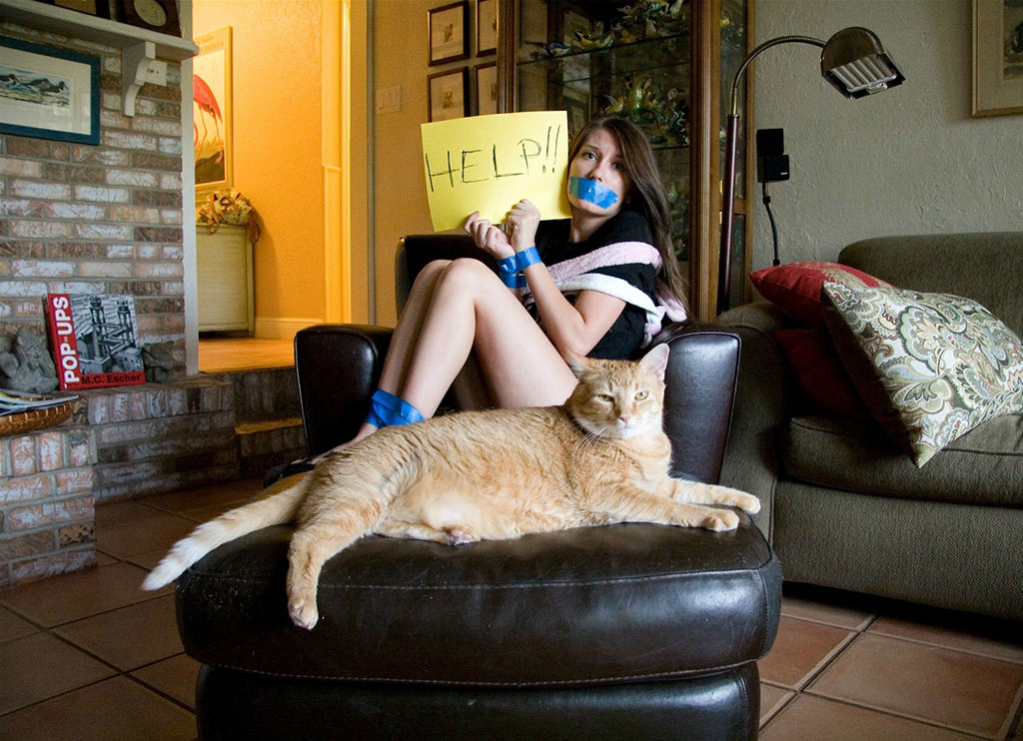

На фото в углу комнаты должен сидеть связанный человек. В руках лист с надписью "HELP!". На переднем плане на подушке кот.

Бонусы:

а) 10 баллов - использована синяя изолента.

б) 10 баллов - кот смотрит в камеру

**Задание 3. «Selfie» (5 баллов)**

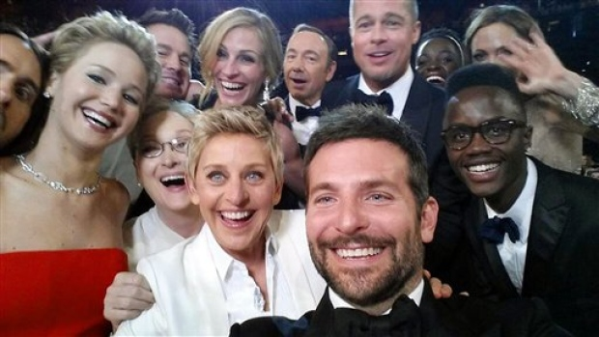

Пройдемся по событиям этого года. На последней церемонии вручения Оскара ведущая Эллен Деженерис сделала эпичный селфи с кучей актеров и собрала почти 3.5 миллиона лайков. Наша цель скромнее: один из участников команды должен сделать selfie c как можно большим числом преподавателей в кадре (в зачет идет только одно фото).

Бонусы:

а) 2 балла за каждого преподавателя

б) 3 балла за замдекана

в) 4 балла за декана

г) 1 балл за каждый duckface (студент не в счет)

**Задание 4. «Скажите "Cheese"» (20 баллов)**

Что среднестатистический пользователь инета слышал про Омск? Ну "Авангард", да. Ну "Омская птица". Ну кафе "Эверест" не так давно стало известно, хотя уже забылось. Последнее - пати на заводе сыров.

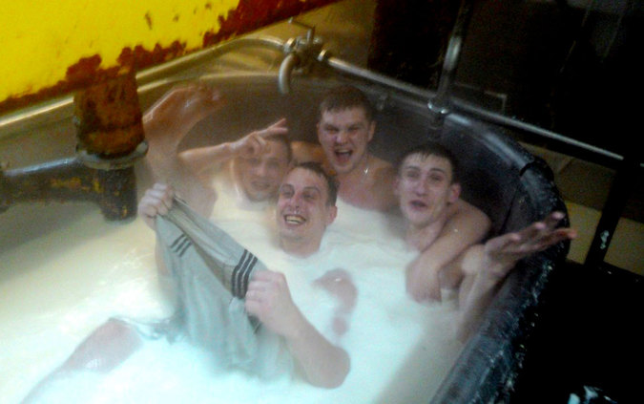

Необходимо сфотографировать четырех человек в ванне с непрозрачной жидкостью.

Бонусы:

а) 10 баллов - жидкость белая.

б) 5 баллов - в руках у одного участника трусы (мужские, подтипа "семейники", лучше использовать чистые)

в) 3 балла - люди в ванной веселы и довольны

г) 10 баллов - в руках у одного участника сыр-косичка

д) 5 баллов - все участники мужского пола

Штрафы:

а) Никакой эротики, штраф 100 баллов.

б) 50 баллов - кто-то из участников не весел и не доволен.

в) 10 баллов - жидкость прозрачная

**ВНИМАНИЕ! Многие красители токсичны или вызывают раздражение. Думайте головой! Задание выполнимо с помощью безопасных подручных средств. Покупать вагон молока тоже не стоит.**

**Так же задание выполнимо без получения люлей от родителей за грязную или испорченную ванну.**

**Задание 5. «#Sochi2014» (10 баллов)**  
Главное неполитическое событие этого года - Олимпиада. Тема нераскрывшегося кольца уже раскрыта полностью. Второй популярный, но малоизвестный в России мем - "double toilet of friendship". Третий - спящий премьер.

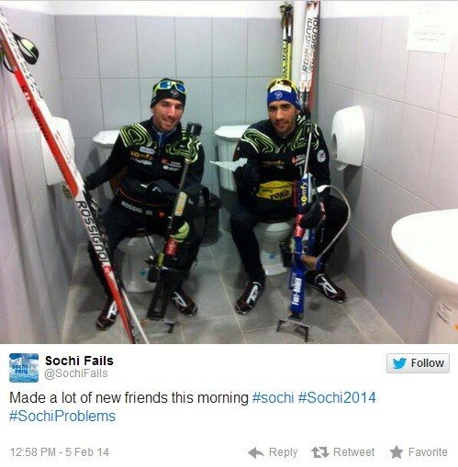

Необходимо сфотографировать двух человек сидящих в туалете как на картинке сверху. Между сидениями нет перегородки. Наличие прослойки между сиденьем и человеком в виде газеты/пакета/чего-угодно в гигиенических целях рекомендуется.

Бонусы:

а) 15 баллов - в руках у сидящих лыжи.

б) 5 баллов - сидящие в спортивной форме.

в) 10 баллов - три человека на три человеко-места

г) 10 баллов - третий человек сидит не в форме и без лыж, но спит.

**Задание 6. «Халява, приди!» (5 баллов)**Сессия для студента - тоже событие:

Одна из примет гласит, что для того, чтобы успешно сдать предстоящий экзамен, нужно в полночь перед ним высунуть в форточку раскрытую зачётную книжку и крикнуть «Халява, приди!».

Необходимо сфотографировать жилое здание (днем). Из открытых окон (или на балконе) видны люди держащие раскрытую зачетку за окном (по одному на окно/балкон). Использованные окна/балконы формируют полностью заполненный квадрат N*N.

Бонусы:

а) N*10 - в зависимости от размера стороны квадрата.

**Задание 7. «Фотожаба» (максимум 30 баллов)**

Развлекайтесь:

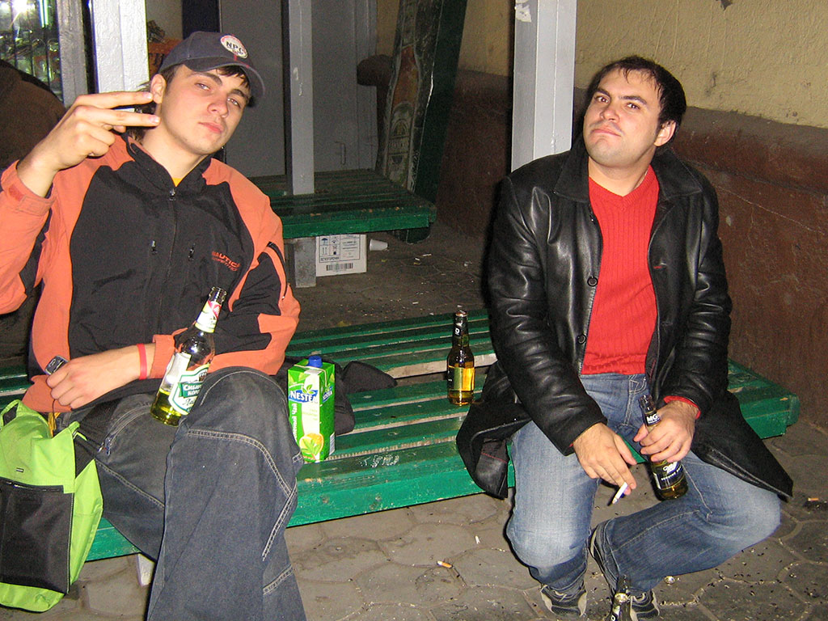

Оригинал: http://neskreba.ru/fe14/toadfull.jpg

Разрешается использовать графические редакторы.

*Критерии оценки:*

*40% - идея  
30% - юмор  
30% - исполнение*

**Задание 8. «Как меня видят» (максимум 30 баллов)**

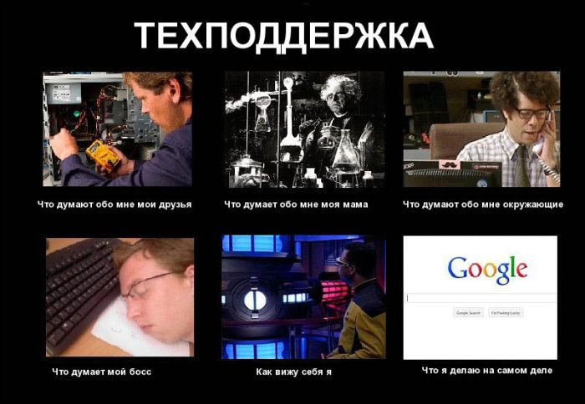

Тема для использования - "Студент-айтишник". Разрешается использовать только собственные фотографии. Разрешается использовать графические редакторы. 6 фото с подписями "Что думают обо мне...":

а) друзья

б) мама

в) окружающие

г) преподаватели

д) я

е) что я делаю на самом деле  
  
*Критерии оценки:*

*40% - идея  
30% - юмор  
30% - исполнение*

**Задание 9. "Физкультурное" (30 баллов)**

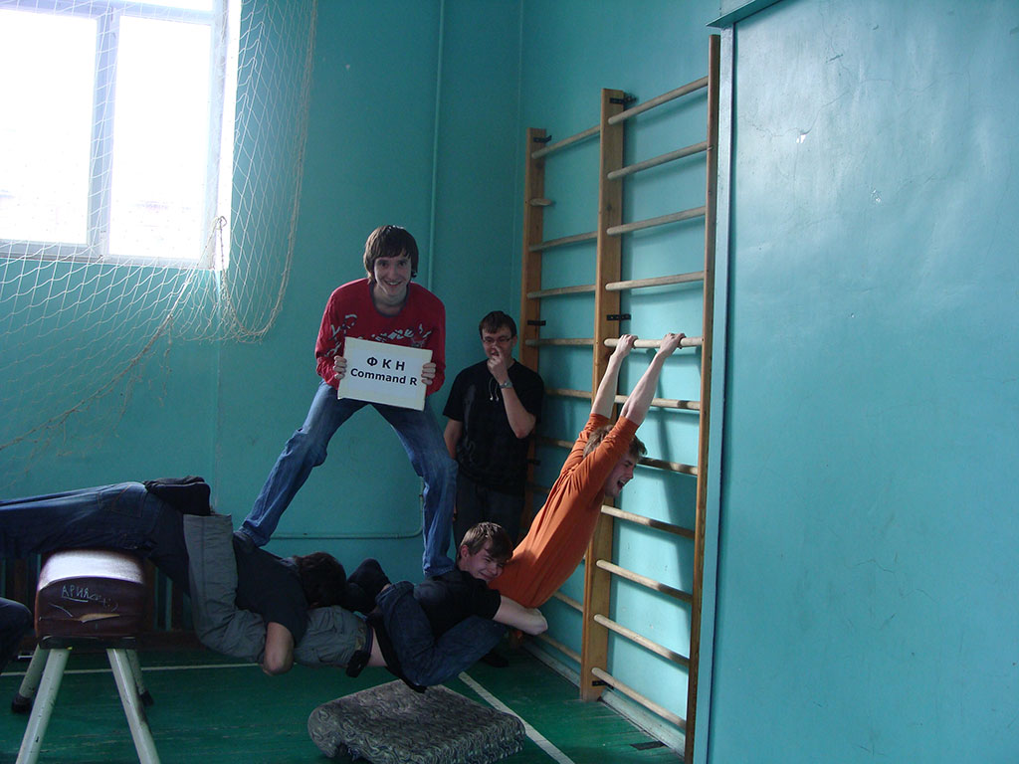

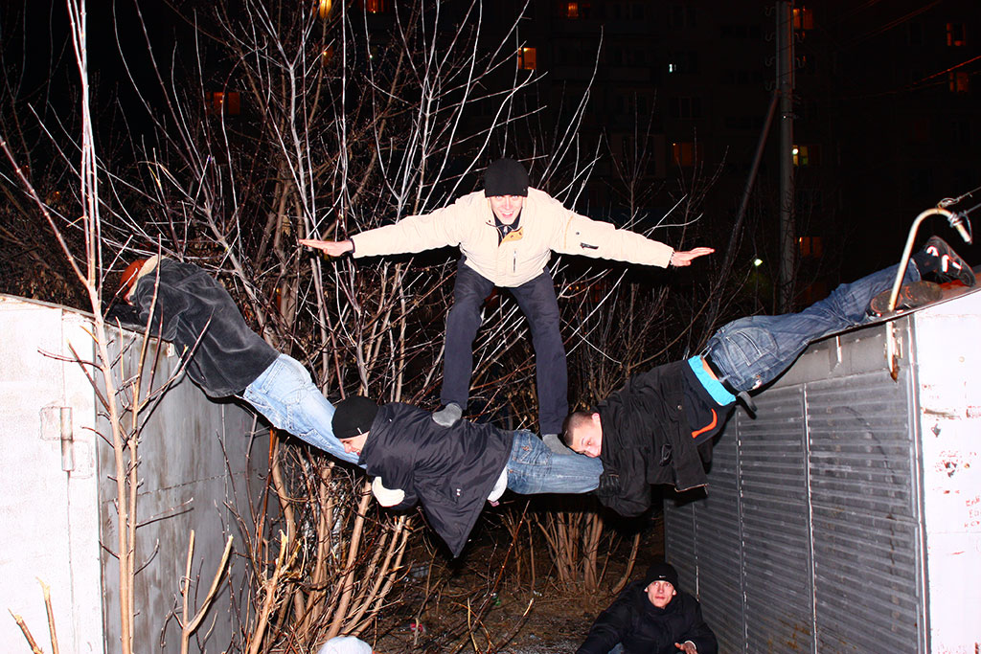

Задание-боян, было у нас лет 5 назад:  
Постройте из людей змейку (3 человека минимум). Первый цепляется руками за опору, последний - ногами. Центральный человек держится за счет первого и последнего (как на фотографиях)

Бонусы:

а) 5 баллов - змейка из 4 человек

б) 20 баллов - на змейке стоит член команды.

**ВНИМАНИЕ! Во время выполнения задания можно получить травму. Работайте на небольшой высоте, обязательно страхуйте участников, используйте маты/подушки/диваны под людьми.**